107學年度高級中學化學科能力競賽實作試題 (彰雲嘉區)
答案卷
(試題共二面，第一面) 組別﹕第 組
辨識未知物
桌上共有六瓶類似結構的藥品，在分裝過程中忘記貼標籤，導致於無法辨識這六個瓶子中(A至F) 所裝的內容物分別為何物質？只知這六個瓶子中，含有以下結構式:
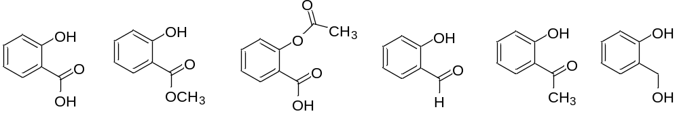

除了利用核磁共振光譜儀器檢測外，也可以利用下列所提供的各種藥品、試劑及器材來辨識。
器材:
- 小試管 (20支) 2. 乳帽 (2個) 3. 250毫升燒杯 (1個) 4. 小試管架 (1個) 5. 溫度計 (1支) 6. 標籤紙 (1張)
7. 塑膠滴管 (10支) 8. 廣用試紙 (共用) 9. 手套 10. 防護眼鏡 (1副) 11. 刮勺(1支) 12. 咖啡攪拌棒 (5支) 13. 玻璃滴管(5支)
藥品:
1. 10%FeCl₃溶液 2. 斐琳試劑甲液 3. 斐琳試劑乙液 4. 飽和Na₂CO₃溶液 5. 蒸餾水 6. 1 M KMnO₄溶液 7. 1 M NaOH 水溶液
8. 1 M H₂SO₄ 水溶液 9. 1 M K₂Cr₂O₇溶液
＊注意事項:
- 未知物置於塑膠樣品瓶中，共有六樣(A至F) ，檢測時請酌量使用。
- 檢測未知物B 時，請勿使用氧化性高的氧化劑，例如: KMnO₄及 K₂Cr₂O₇，以免發生危險，未知物B毒性較高，取用時請小心。
- 斐琳試劑配置時，請將甲液與乙液以1:1的比例混合即可，用量總體積(甲液+乙液)，每人僅限5-10 毫升。
問題:
- 請利用檢測試劑或方法，分辨出這六個瓶子中(A至F)，所含的試劑其結構式分別為何?利用流程圖來表示(如下所示)，格式請自行衍生. 在每一步辨識過程中，請寫出所加的試劑或方法為何？並寫出顏色變化或發生的現象，且將結構寫出，以便釐清化合物間的差異性。(70%)
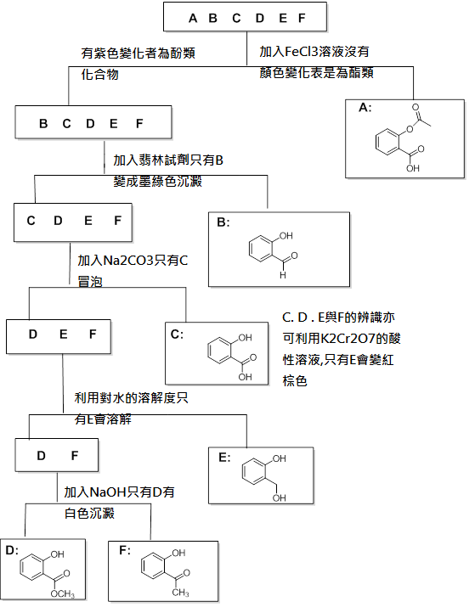

(試題共二面，第二面) 組別﹕第 組
- 上述結構中其中的甲基水楊酸又稱為冬青油，屬於非類固醇消炎藥，請寫出其結構式。(3%)
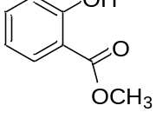Ans:

- 利用水楊酸作為起始物，請利用反應式寫出冬青油的合成? (5%)
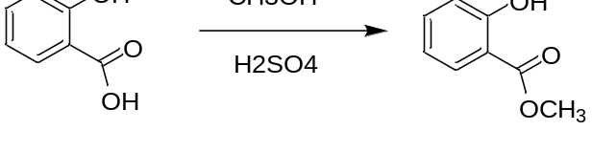Ans:

- 利用水楊酸作為起始物，合成出阿斯匹靈，請問:
(1) 一般是利用何種簡單的方法將其純化? (3%) (2) 請舉出兩種用來區分水楊酸及阿斯匹靈的方法。(6%)
Ans: (1) 再結晶
(2) 利用熔點的差異性; 利用對FeCl3溶液的顏色變化, 有變為紫色者為水楊酸，沒變色為阿斯匹靈。

- 兩類似物其結構及沸點(b.p)分別如下所示，請說明其兩者沸點(b.p)為何有如此大的差異性？(3%)
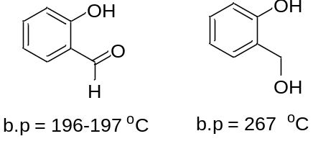
Ans: 右邊化合物具有較多的分子間的氫鍵。

- 兩類似物其結構及pka值分別如下所示，請說明哪一分子較酸? (5%)為何兩者pka值有如此大差異性？(5%)
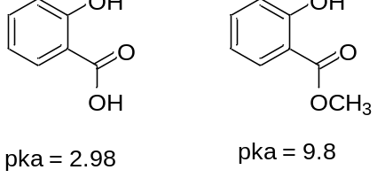
Ans:
(1) 左邊
(2) 左邊可釋出兩個H⁺，右邊只能釋出一個；此外左邊梭酸基所釋出H⁺ 的能力大於酚基。

